Compiti pratici Immagine

Compito 1: foto di classe come collage

Definizione del compito
Prima delle vacanze estive scattate una foto di classe come ricordo per i vostri sette alunni di prima media. A causa di un caso di Covid nella scuola, l'intera classe è dovuta andare in quarantena poco prima delle vacanze. Per questo motivo avete creato la foto di classe come un collage. La foto di classe deve mostrare l'intera classe e l'insegnante.
Scattate una foto di voi stessi con lo smartphone e caricatela sul computer. In alternativa, potete anche cercare un ritratto di una persona su Internet. In questo caso, assicuratevi che l'immagine possa essere utilizzata senza violazioni del copyright. La piattaforma Pixabay offre immagini di questo tipo. Oppure utilizzare il ritratto di Bea o Rolf.

Requisiti
La foto di classe deve soddisfare i seguenti requisiti:
Criteri | Competenze*
Scaricate l'immagine "Ritratti" sul vostro computer. | 1.2
Creare una nuova immagine con una larghezza di 1754 pixel e un'altezza di 1240 pixel e scegliere un colore di sfondo. Nome del progetto: Collage di classe.
Aggiungere l'immagine "Ritratti" al progetto come nuovo livello. | 2.5
Aprire l'immagine "Cornice fotografica", ruotare la cornice in formato verticale e ridurla a una larghezza di 400 pixel mantenendo lo stesso rapporto di aspetto. | 2.1, 2.2
Copiare la "Cornice fotografica" e incollarla nel progetto come nuovo livello. Spostare la cornice in una posizione libera. | 2.5, 2.6
Aprire l'autoritratto. Effettuare le correzioni necessarie (eliminare gli occhi rossi, la luminosità...) e ritagliare l'immagine nella sezione desiderata. | 2.1, 2.3, 2.7
Copiare l'autoritratto e incollarlo nel progetto come nuovo livello. Trasformare e spostare il livello in modo che l'autoritratto si inserisca nella cornice vuota. | 2.5, 2.6
Inserire un livello di testo e scrivere "Foto di classe 20xx" in un punto adeguato. Scegliere un carattere, una dimensione e un colore adatti. | 2.5
Salvare il collage di classe sul computer come file JPG con una qualità dell'80%. | 3.1
* I numeri si riferiscono alle competenze applicative digibasiche nell'area delle immagini.

Materiale
I seguenti file sono disponibili per il download come archivio zip:
- Bea Portrait.png
- Cornice per foto.png
- Ritratti.png
- Ritratto di Rolf.png

Soluzione campione
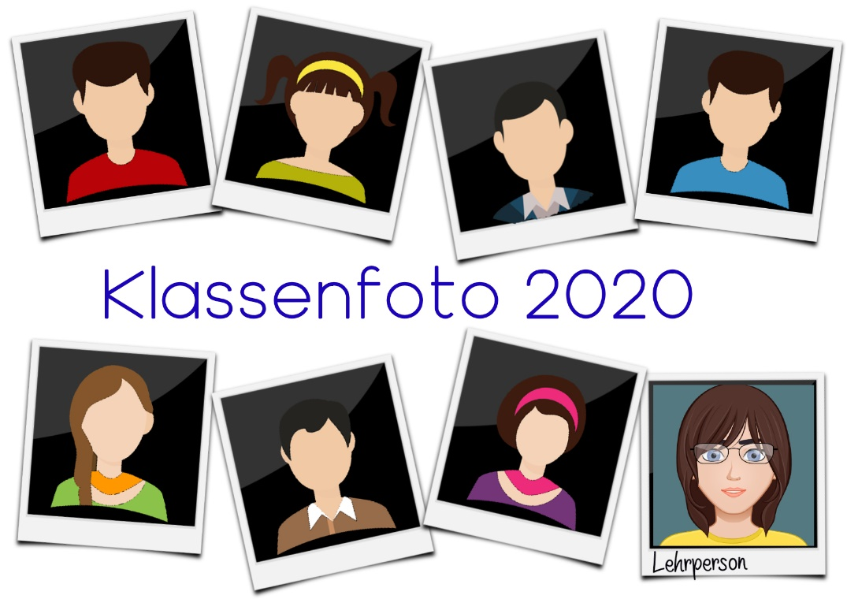
Esempio 1
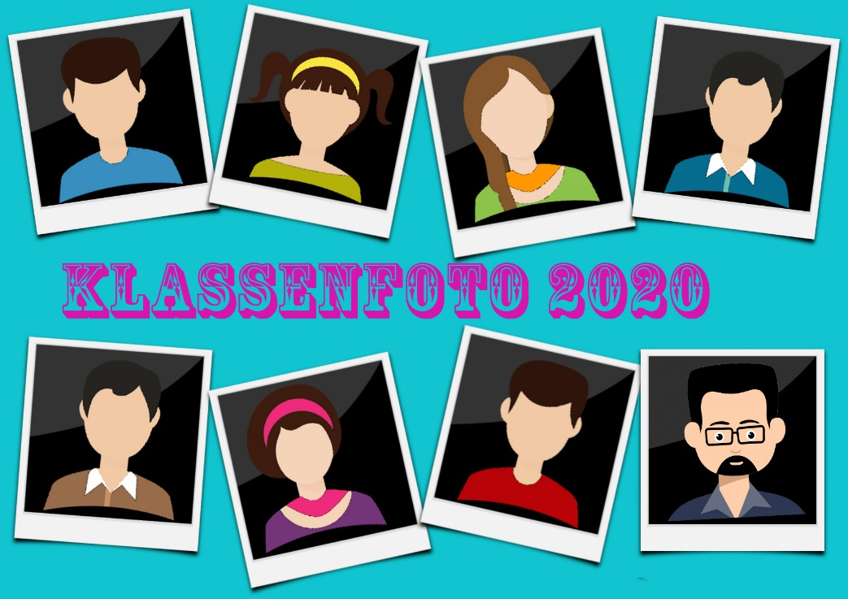
Esempio 2

